**山东高校省级优秀毕业生评选工作网上办理说明**

从2019届毕业生开始，省级优秀毕业生评选工作实行“全网通办”的方式进行，办理网站为山东高校毕业生就业信息网（以下简称信息网）（网址：www.sdgxbys.cn)。

业务流程图：

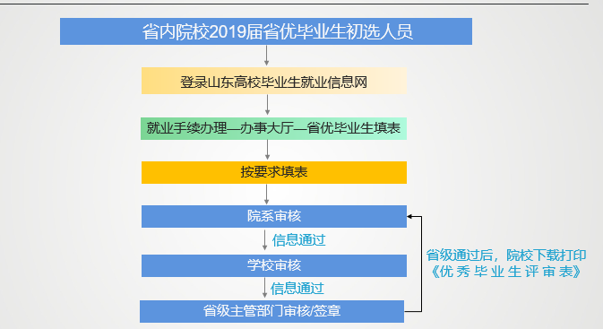

以下是各类用户操作说明：

一、学生个人用户

**1、在哪里找到省优毕业生申请栏目？**

操作：登录点击左侧办事大厅，选择省优毕业生填表。

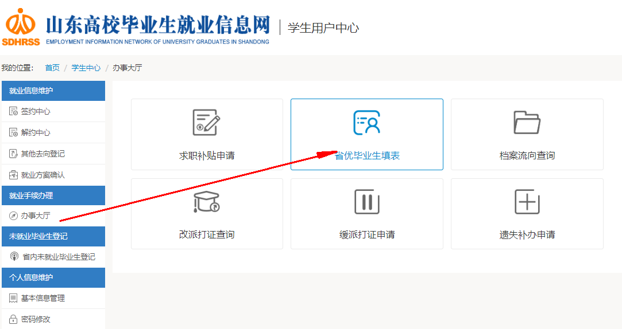

**2、学生填写“优秀毕业生申请表”注意事项？**

只有学校初选的优秀毕业生才需要填写《优秀毕业生评审表》

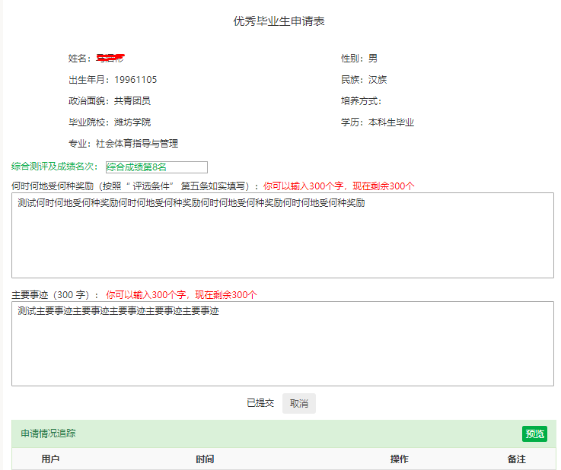

操作：

（1）基本信息：系统自动读取学生上报生源信息，不可修改。

（2）综合测评及成绩名次：本科生必填，研究生选填。

（3）奖励情况：按照“评选条件”第五条如实填写，字数在300字以内。

（4）主要事迹：学生如实、认真填写，字数在300字以内。

（5）申请情况追踪：学生提交成功后，等待院系审核，院系审核通过，提交学校。学校通过后等待省级主管部门审核，省级审核通过，流程结束。

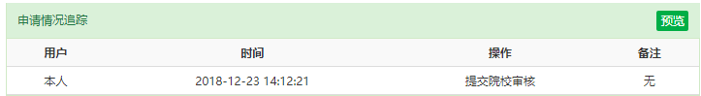

二、学院用户

**1、院系审核毕业生业务办理。**

院系审核本院系毕业生提交的省优毕业生申请。院系可编辑修改学生填写信息。

操作：

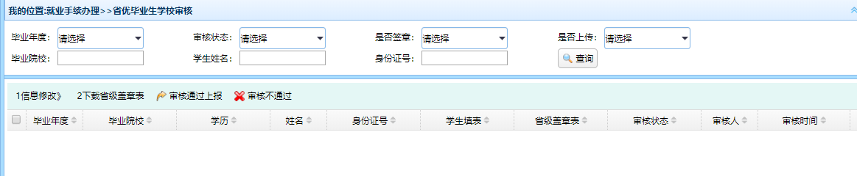

1. 信息修改：院系审核界面可编辑学生填写内容。
2. 审核通过：院系审核通过，提交学校。
3. 审核不通过：院系审核不通过，学生可查看原因。
4. 下载省级盖章表：省级审核通过后，院系可下载省级签章的《优秀毕业生申请表》。下载后加盖院系和学校章后存档。
5. 学生姓名链接：点击查看学生填写内容。
6. 学生填表链接：点击查看《优秀毕业生评审表》